**TRƯỜNG ĐẠI HỌC CÔNG THƯƠNG TP.HỒ CHÍ MINH**

**KHOA CÔNG NGHỆ THÔNG TIN**

-------o0o------

**NHÓM 9**

**TÊN ĐỀ TÀI**

**QUẢN LÝ TOUR DU LỊCH**

**TP.HỒ CHÍ MINH, THÁNG 12 NĂM 2023**

**TRƯỜNG ĐẠI HỌC CÔNG THƯƠNG TP.HỒ CHÍ MINH**

**KHOA CÔNG NGHỆ THÔNG TIN**

-------o0o------

**TÊN ĐỀ TÀI**

**QUẢN LÝ TOUR DU LỊCH**

|  |  |
| --- | --- |
| **Nhóm 9:**  Trưởng nhóm:  2033210282 – Nguyễn Thị Thu Hoa  **Thành viên:**  1. 2033210261 – Trần Minh Nhựt  2. 2001210871 – Nguyễn Tuấn Kiệt | **Giảng viên hướng dẫn:**  **Lương Thái Hiền** |

**TP.HỒ CHÍ MINH, THÁNG 12 NĂM 2023**

**LỜI CẢM ƠN**

Lời đầu tiên nhóm chúng em xin chân thành cảm ơn Ban giám hiệu trường ĐẠI HỌC CÔNG THƯƠNG TP.HCM đã tạo điều kiện cho chúng em có một môi trường học tập thoải mái về cơ sở hạ tầng cũng như cơ sở vật chất, đặc biệt chúng em xin bày tỏ lòng biết ơn chân thành và sâu sắc đến Khoa Công Nghệ Thông Tin trong suốt quá trình học tập để thực hiện bài tiểu luận này. Đặc biệt là nhóm chúng em xin chân thành cảm ơn đến giảng viên **Lương Thái Hiền**, người đã tận tình dìu dắt và chỉ bảo chúng em của tất cả thành viên trong nhóm sẽ giúp mọi người hiểu hơn về đề tài “**Quản Lý Tour Du Lịch**”.

Mặc dù đã cố gắng hoàn thành bài tập trong phạm vi và hết khả năng cho phép nhưng chắc chắn sẽ không tránh khỏi những thiếu sót và mắc sai lầm nên mong Thầy có thể bỏ qua. Một lần nữa chúng em cảm ơn Thầy đã tận tình chỉ bảo và góp ý giúp chúng em hoàn thành bài luận một cách tốt nhất.

***Chúng em xin chân thành cảm ơn!***

|  |  |  |  |
| --- | --- | --- | --- |
| **STT** | **MSSV** | **Họ và Tên** | **Mức độ hoàn thành(%)** |
| 1.**Nhóm trưởng** | 2033210282 | Nguyễn Thị Thu Hoa | 100% |
| 2 | 2033210261 | Trần Minh Nhựt | 100% |
| 3 | 2001210871 | Nguyễn Tuấn Kiệt | 100% |

Mục lục

Nội dung 4

1. Giới thiệu đồ án 4

**1.1. Định nghĩa vấn đề** 4

**1.2. Phạm vi của đồ án** 4

**.1.3. Lý do chọn đề tài** 4

2. Phân tích đề tài 4

**2.1. Phân tích yêu cầu hệ thống** 4

**2.2. Yêu cầu chức năng** 4

**2.3. Các công việc cần giải quyết** 4

3. Thiết kế 4

4. Hiện thực 5

**4.1 Giao diện cơ sở ở phía HDV sau khi đăng nhập:** 7

**4.2 Giao diện cơ sở ở phía Nhân Viên:** 9

**4.3 Giao diện cơ sở ở phía Quản trị Viên:** 14

TỔNG KẾT 20

KẾT LUẬN 22

Tài liệu tham khảo 23

# Nội dung

## 1. Giới thiệu đồ án

### **1.1. Định nghĩa vấn đề**

Dự án "Quản Lý Tour Du Lịch" nhằm phát triển một ứng dụng Windows Forms sử dụng ngôn ngữ lập trình C# để hỗ trợ quản lý thông tin về tour du lịch trong một công ty du lịch. Ứng dụng này sẽ giúp quản lý thông tin về nhân viên, phương tiện, điểm tham quan, tour, và khách hàng.

### **1.2. Phạm vi của đồ án**

Đề tài "Quản Lý Tour Du Lịch" tập trung vào việc phát triển một hệ thống quản lý toàn diện cho công ty du lịch, từ việc quản lý nhân viên, phương tiện, điểm tham quan đến quản lý thông tin chi tiết về các tour du lịch và khách hàng đăng ký tour

### **.1.3. Lý do chọn đề tài**

* Nhu Cầu Thị Trường: Với sự phát triển của ngành du lịch, việc quản lý thông tin hiệu quả giúp tối ưu hóa hoạt động kinh doanh.
* Tính Ứng Dụng Cao: Hệ thống quản lý này có thể được sử dụng rộng rãi trong ngành du lịch để cải thiện quá trình quản lý và tăng cường trải nghiệm khách hàng.Là một công ty hay một người quản lý thì chúng ta mong chờ điều tốt đẹp nhất với doanh nghiệp của mình, đó là sự phát triển hiện đại hóa lĩnh vực quản lý tour du lịch
* Qua nghiên cứu, học hỏi thầy cô và bạn bè về giải pháp quản lý cửa hàng kết hợp với quá trình khảo sát thực tế trên nhiều cửa hàng, doanh nghiệp em xin đưa ra giải pháp "Phần mềm Quản Lý Tour Du Lịch" dành cho các doanh nghiệp vừa và nhỏ. Hy vọng sản phẩm này có thể giúp người quản lý kiểm soát toàn bộ quá trình hoạt động kinh doanh của mình.

## 2. Phân tích đề tài

### **2.1. Phân tích yêu cầu hệ thống**

**Đối với hướng dẫn viên:**

**-** Đăng nhập, đăng xuất giao diện

- Đăng kí tour sẽ làm hướng dẫn viên

- Xem thông tin chi tiết tour

**Đối với nhân viên**

**-** Đăng nhập, đăng xuất giao diện

- Quản lý tour du lịch (hiển thị danh sách, thêm xoá sửa tour, thêm xoá sửa HDV vào tour chỉ định)

- Quản lí form khách hàng hệ thống , form khách hàng phát sinh

- Xem thông tin cá nhân của chính nhân viên.

- Xuất report tour

**Đối với quản trị viên:**

**-** Đăng nhập, đăng xuất giao diện

- Quản lý nhân viên và hướng dẫn viên ( thông tin hướng dẫn viên,thêm , xoá sửa hướng dẫn viên, thông tin nhân viên)

- Quản lý tour du lịch (hiển thị danh sách, thêm xoá sửa tour, thêm xoá sửa HDV vào tour chỉ định)

- Quản lí form khách hàng của tour(Form khách hàng hệ thống , form khách hàng và tour phát sinh)

- Xuất Report Thống kê về tour du lịch

### **2.2. Yêu cầu chức năng**

**-** Đăng nhập và đăng xuất: Hệ thống cần cung cấp chức năng đăng nhập và đăng xuất cho nhân viên và quản lý.

- Quản lý thông tin tài khoản: nhân viên và HDV có thể đổi mật khẩu của mình.

- Quản lý lịch đăng kí tour: Hệ thống cho phép HDV đăng kí thêm, và hủy lịch đăng kí tour

- Quản lý thông tin nhân viên: Quản trị viên có thể quản lý thông tin cá nhân và đăng kí nhân viên mới.

- Thống kê doanh thu: Hệ thống cung cấp chức năng xuất thống kê tour du lịch

### **2.3. Các công việc cần giải quyết**

- Thiết kế và xây dựng giao diện người dùng cho nhân viên và quản lý.

- Xây dựng chức năng đăng nhập và đăng xuất.

- Xây dựng chức năng quản lý thông tin tài khoản và lịch đăng kí tour

- Xây dựng chức năng quản lý thông tin nhân viên.

- Xây dựng chức năng xuất Report thống kê tour (theo mã tour)

## 3. Thiết kế

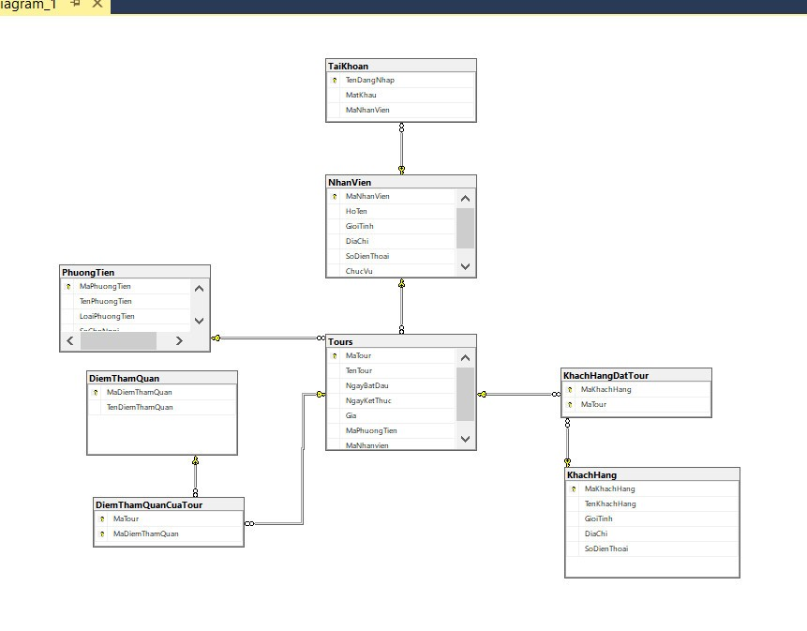

Database Diagram

## 4. Hiện thực

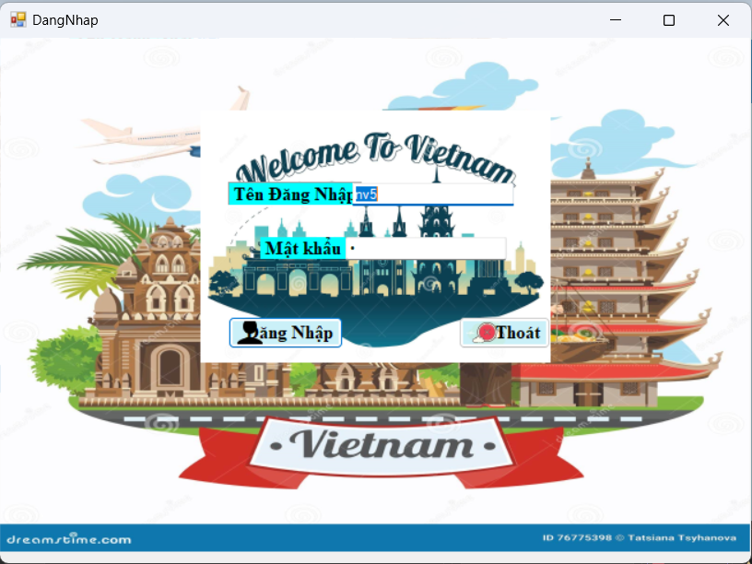

Giao diện Đăng nhập tài khoản (Quản trị viên , Nhân viên và HDV)

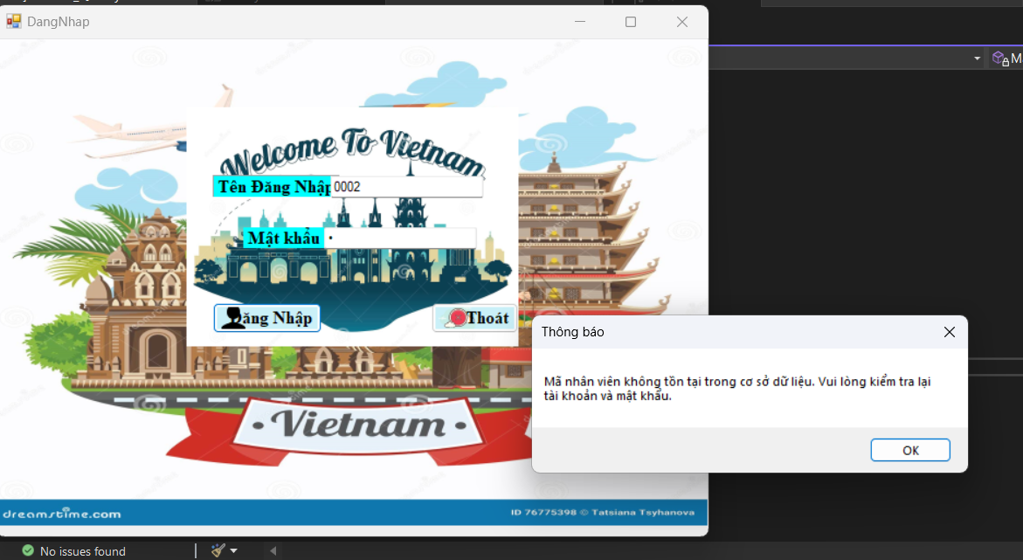

Check Login với Tài Khoản và Password truyền từ database

### **4.1 Giao diện cơ sở ở phía HDV sau khi đăng nhập:**

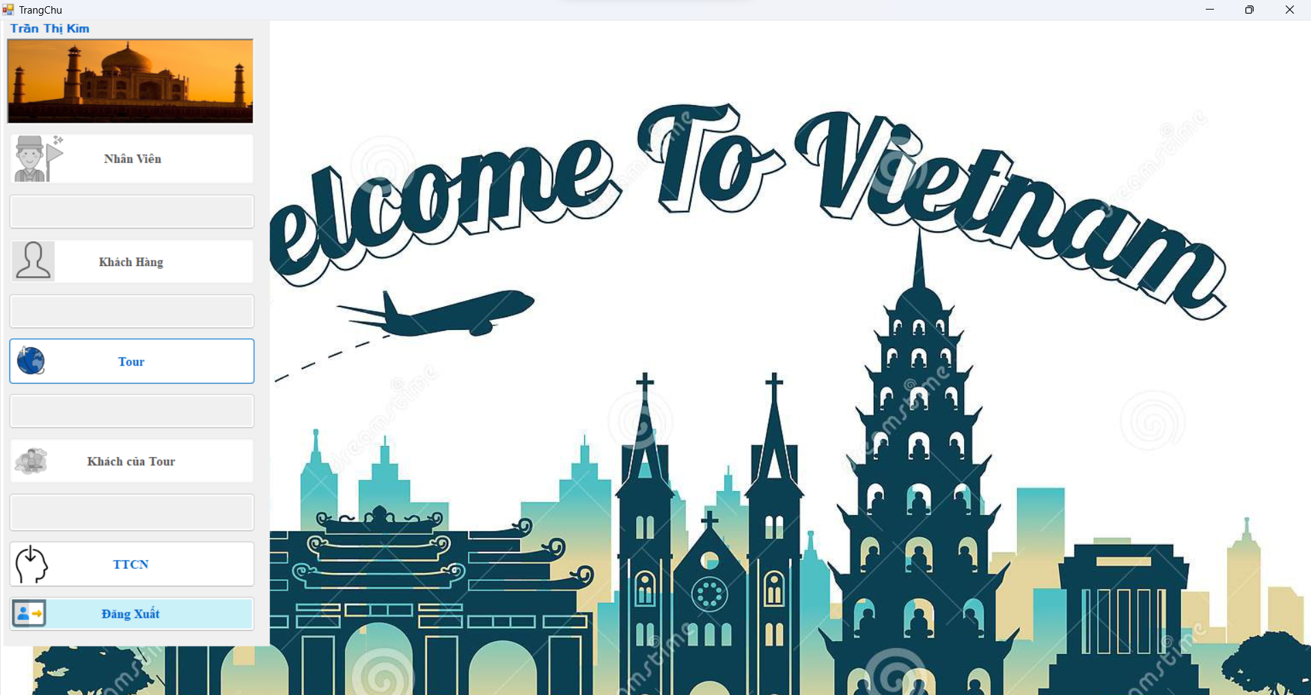

Các chức năng trong giao diện:

* HDV có thể chọn tour để đăng kí
* HDV xem chi tiết tour mà mình phụ trách
* HDV có thể xem thông tin cá nhân của mình và thay đổi password

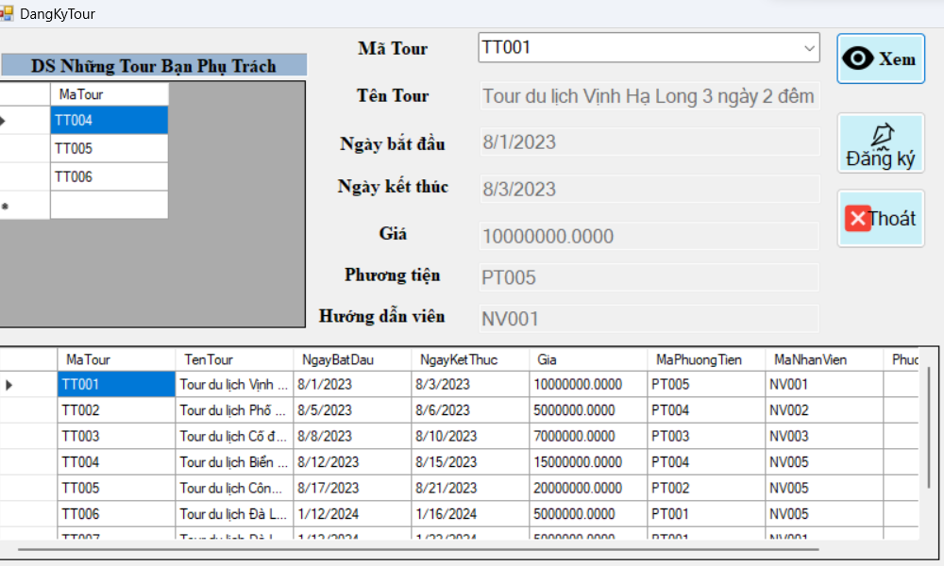

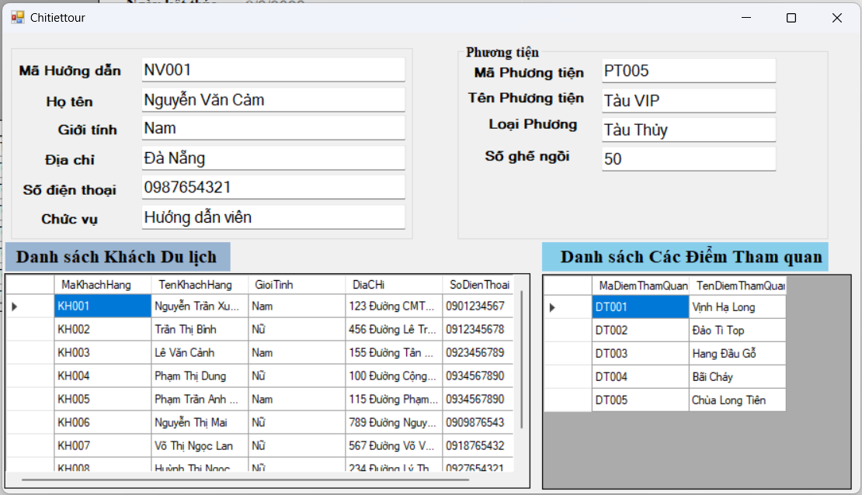

Giao diện xem chi tiết tour đối với HDV

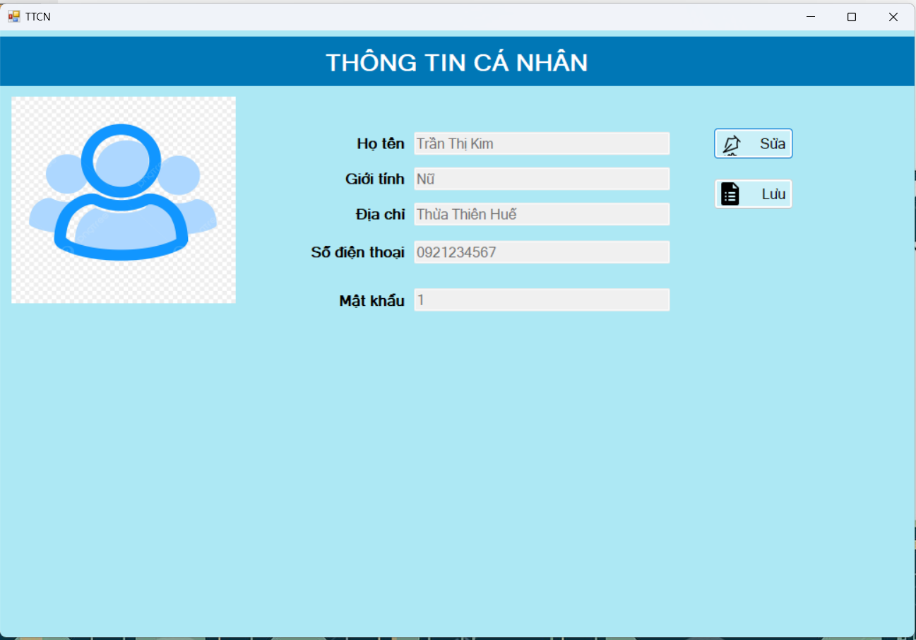

Giao diện trang cá nhân ở phía HDV

### **4.2 Giao diện cơ sở ở phía Nhân Viên:**

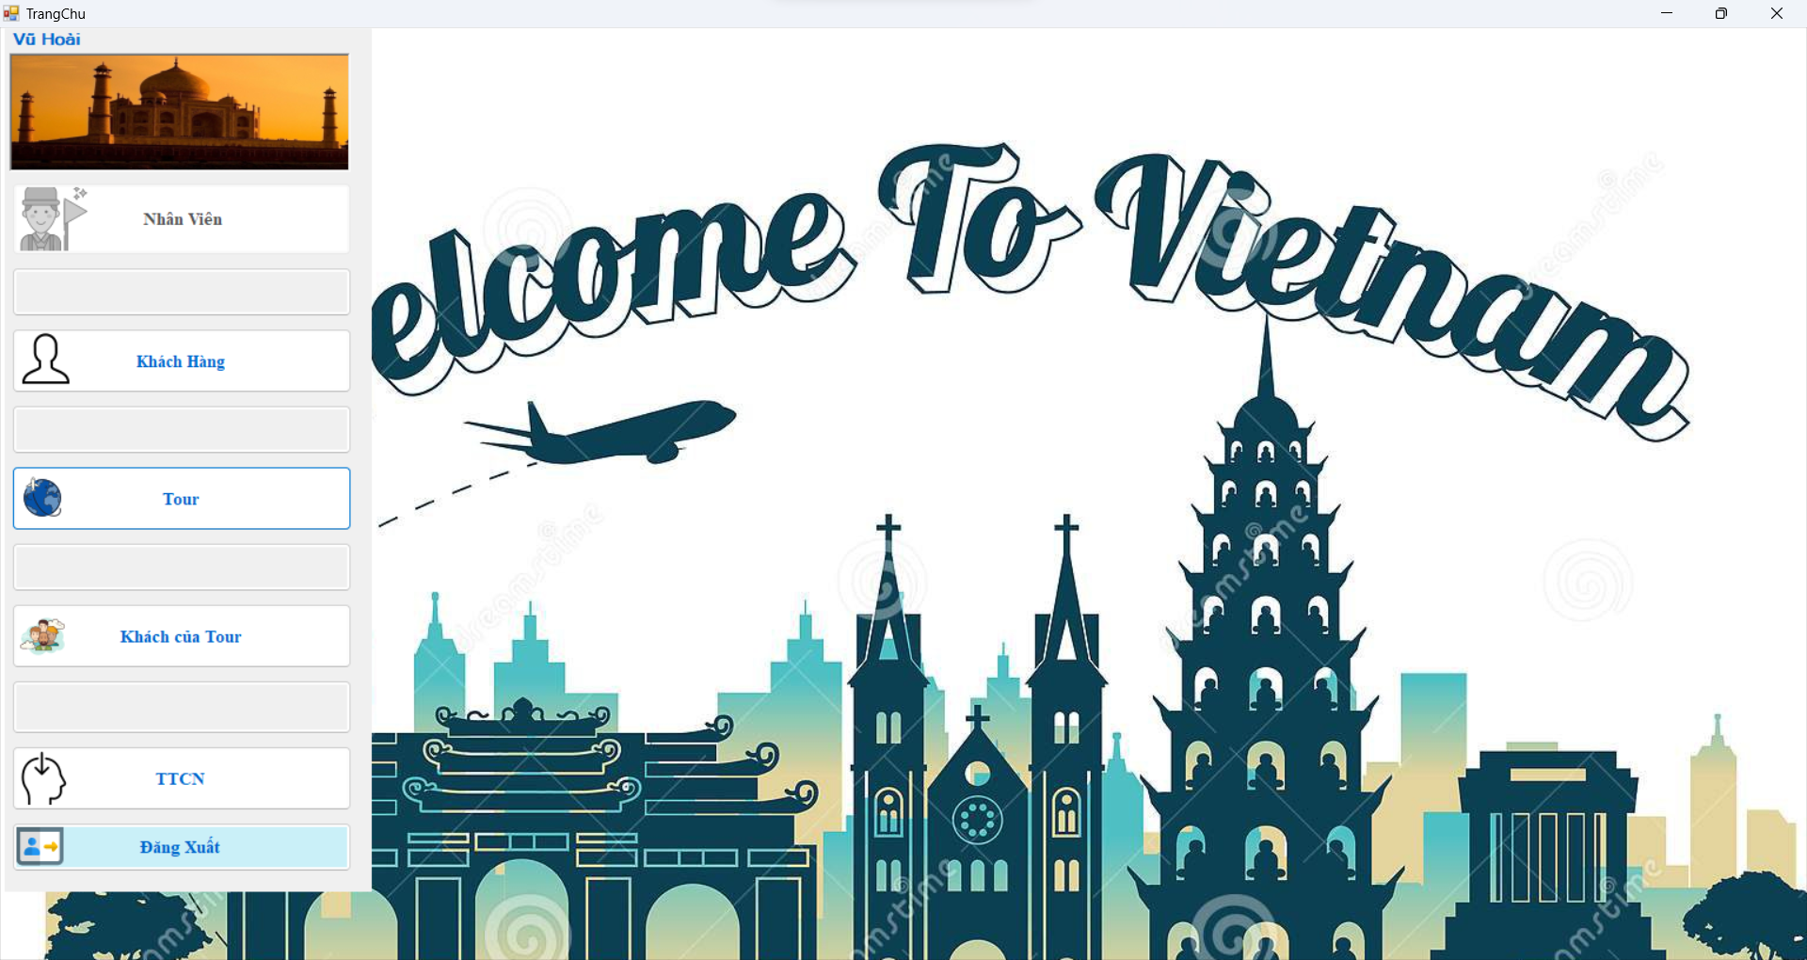

- Các giao diện chức năng của Nhân viên (gồm 4 chức năng):

Ở phía Nhân Viên:

Nhân viên với chức năng Khách hàng có thể : Thêm , Xoá , Sửa thông tin về khách hàng

Nhân viên với chức năng Tour có thể : Xem chi tiết tour, Thêm ,Xoá , Sửa Tour, Xuất report thống kê Tour

Nhân viên với chức năng Khách của Tour: Thêm , Xoá thông tin về khách của tour(Khách hàng này là bảng tự phát sinh)

Nhân viên với chức năng Thông tin cá nhân : Xem và sửa thông tin của chính nhân viên đó và thay đổi mật khẩu tài khoản

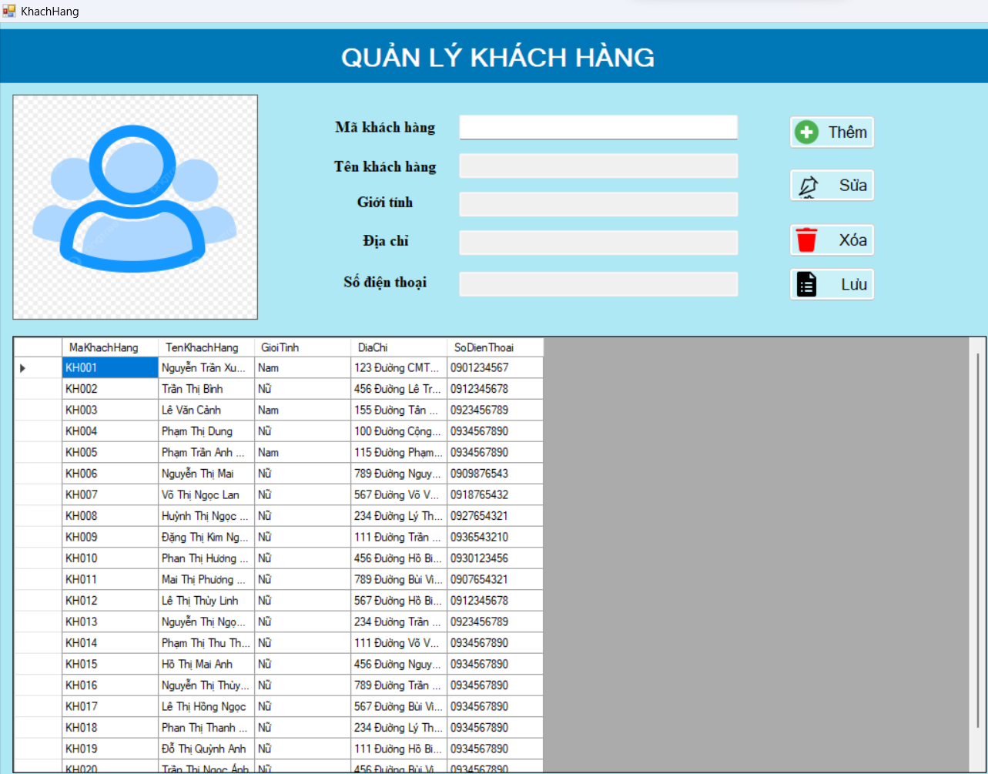Giao diện ở phía Nhân viên với chức năng Khách hàng

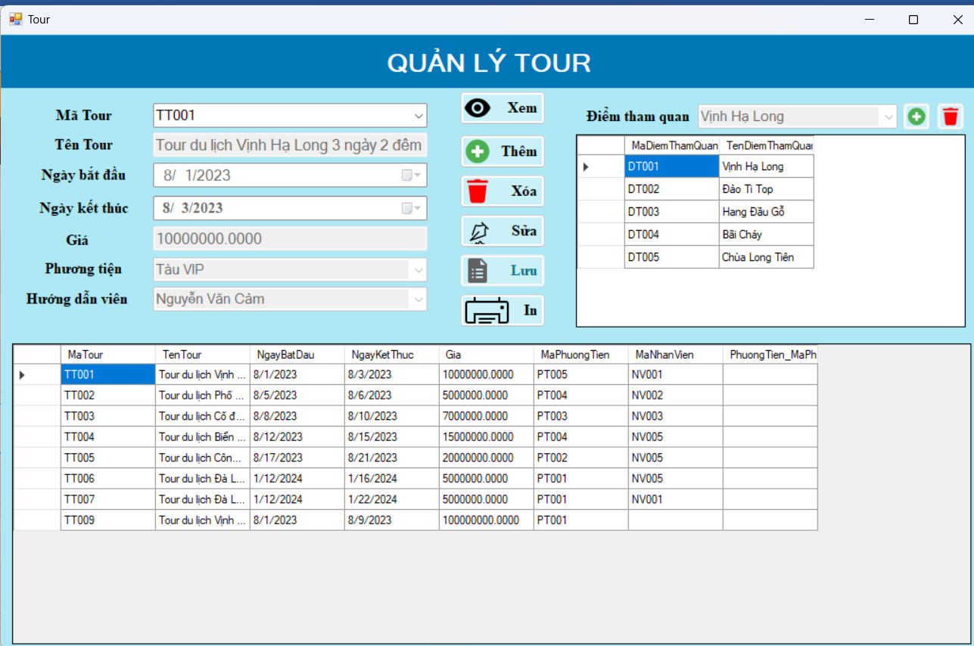

Giao diện ở phía Nhân viên với chức năng Tour

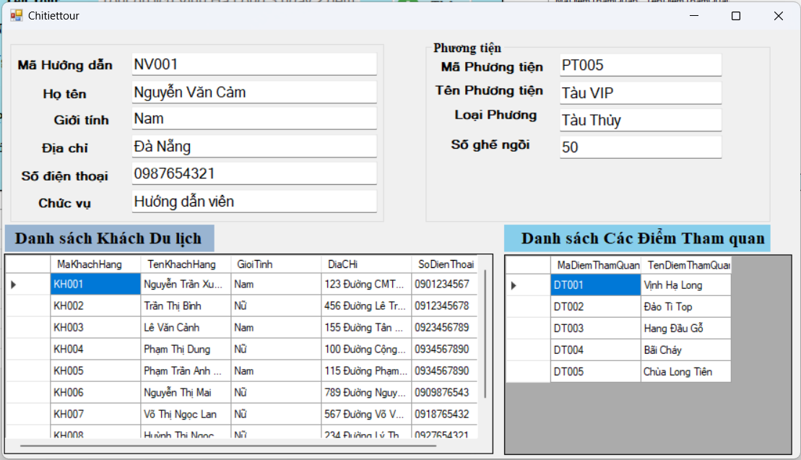

Giao diện ở phía Nhân viên với chức năng Tour khi xem chi tiết Tour

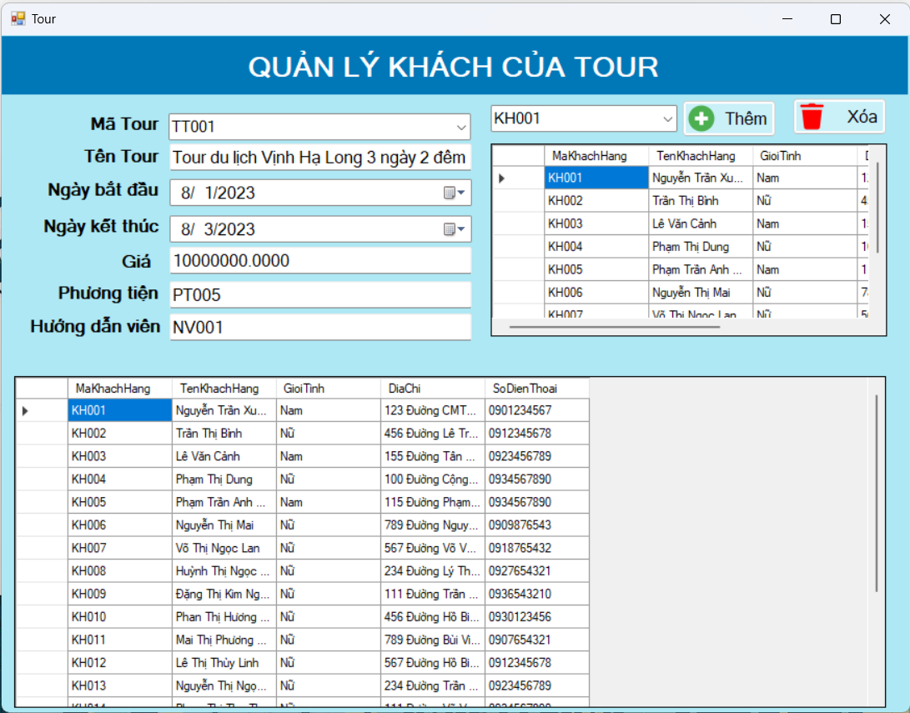

Giao diện ở phía Nhân viên với chức năng Khách hàng của tour

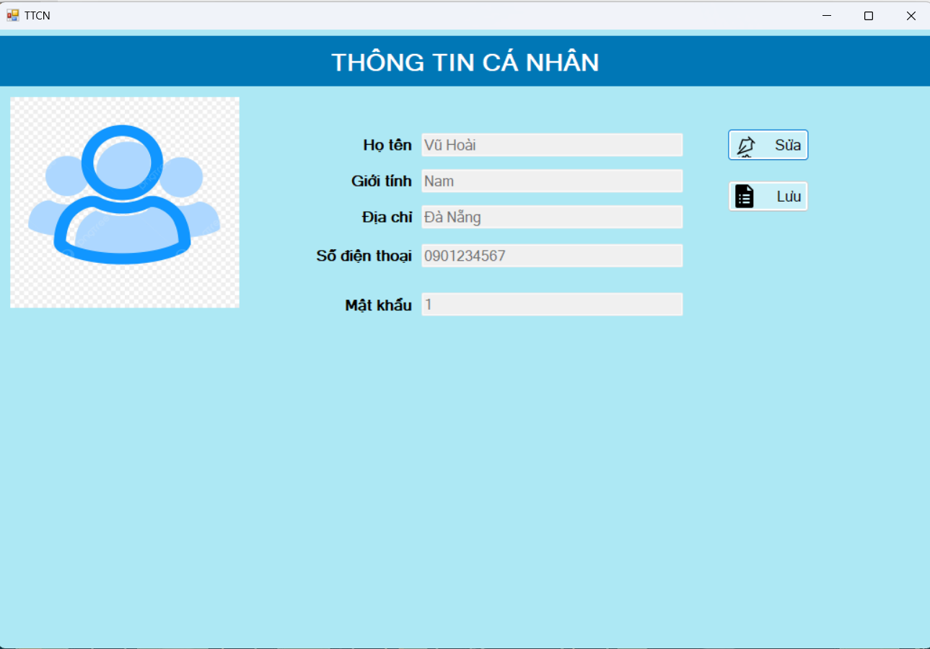

Giao diện ở phía Nhân viên với chức năng TTCN

### **4.3 Giao diện cơ sở ở phía Quản trị Viên:**

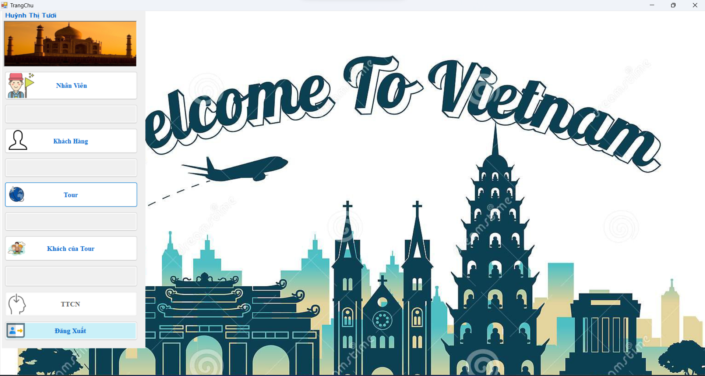

- Các giao diện chức năng của Quản trị viên (gồm 4 chức năng):

Đối với Quản trị viên:

* Quản trị viên có all các quyền gồm :Thêm, Xoá, Sửa Nhân viên , đồng thời in danh sách các nhân viên. Thêm, Xoá, Sửa Tour, in tour
* Quản trị viên : Thêm , Xoá khách hàng trong chức năng Khách của Tour

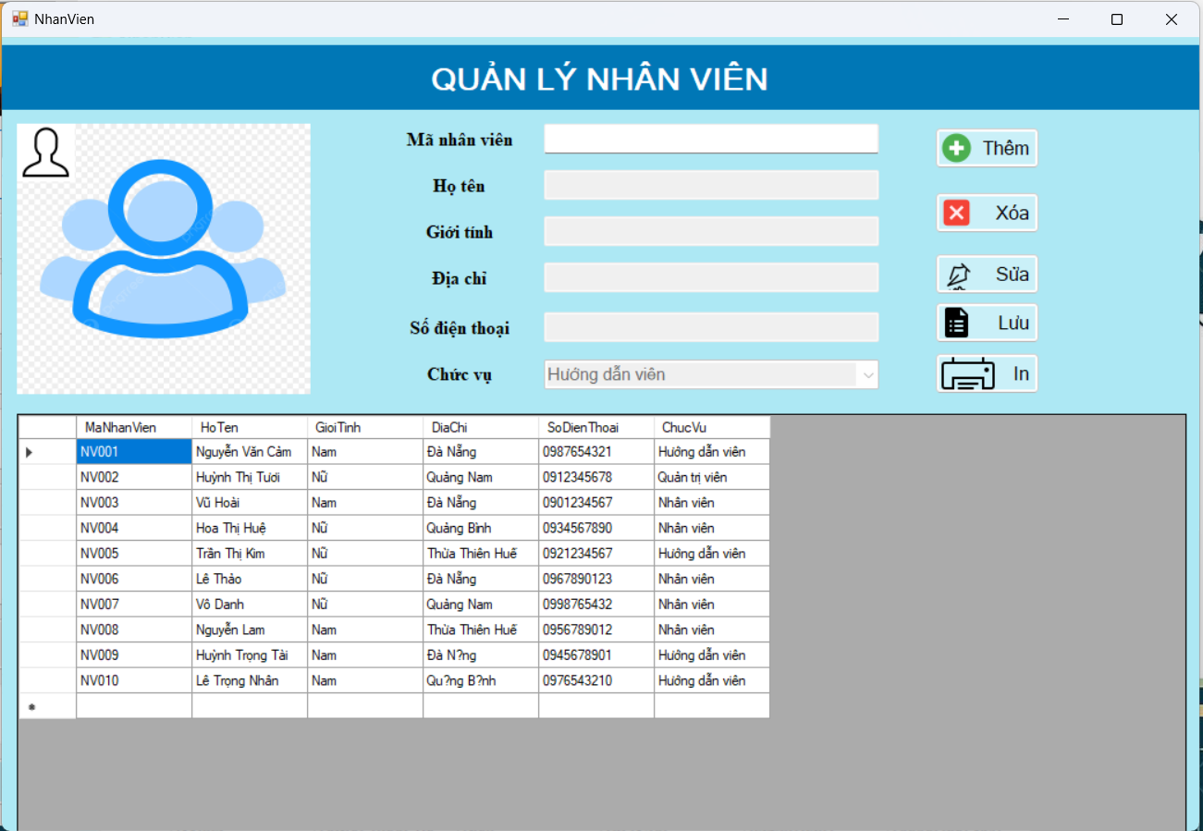

Giao diện ở phía Quản trị viên với chức năng Nhân viên

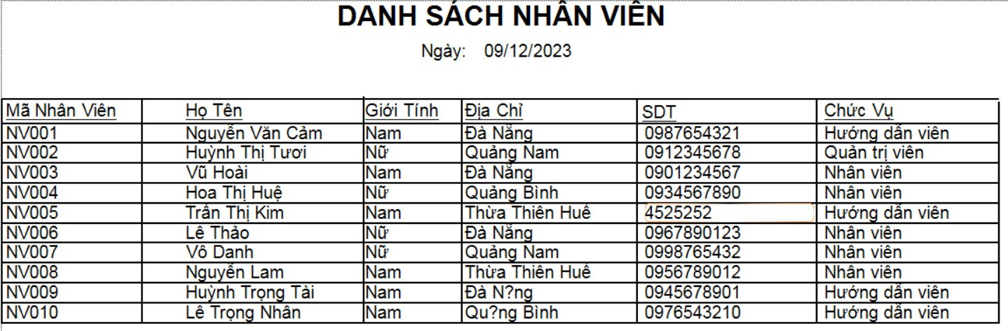

Xuất Report Danh sách Nhân Viên

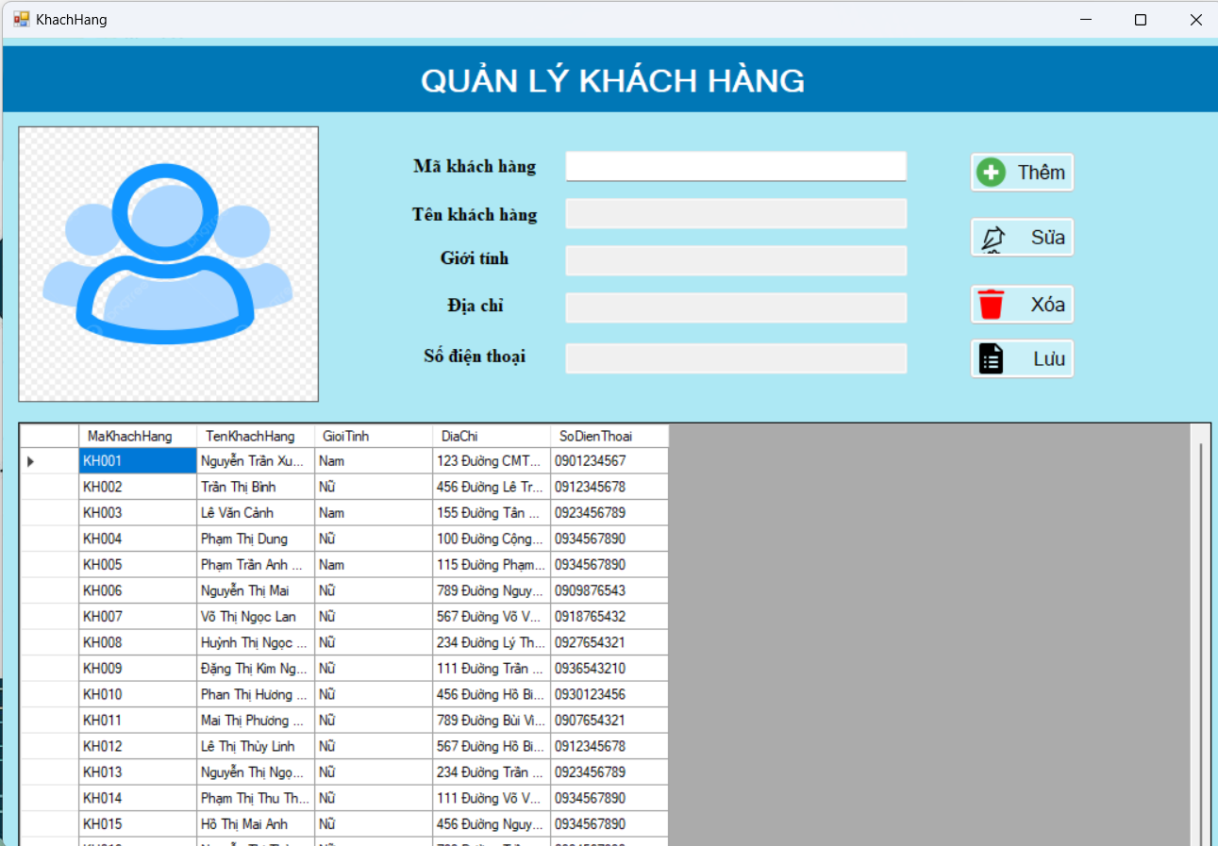

Giao diện ở phía Quản trị viên với chức năng Khách hàng

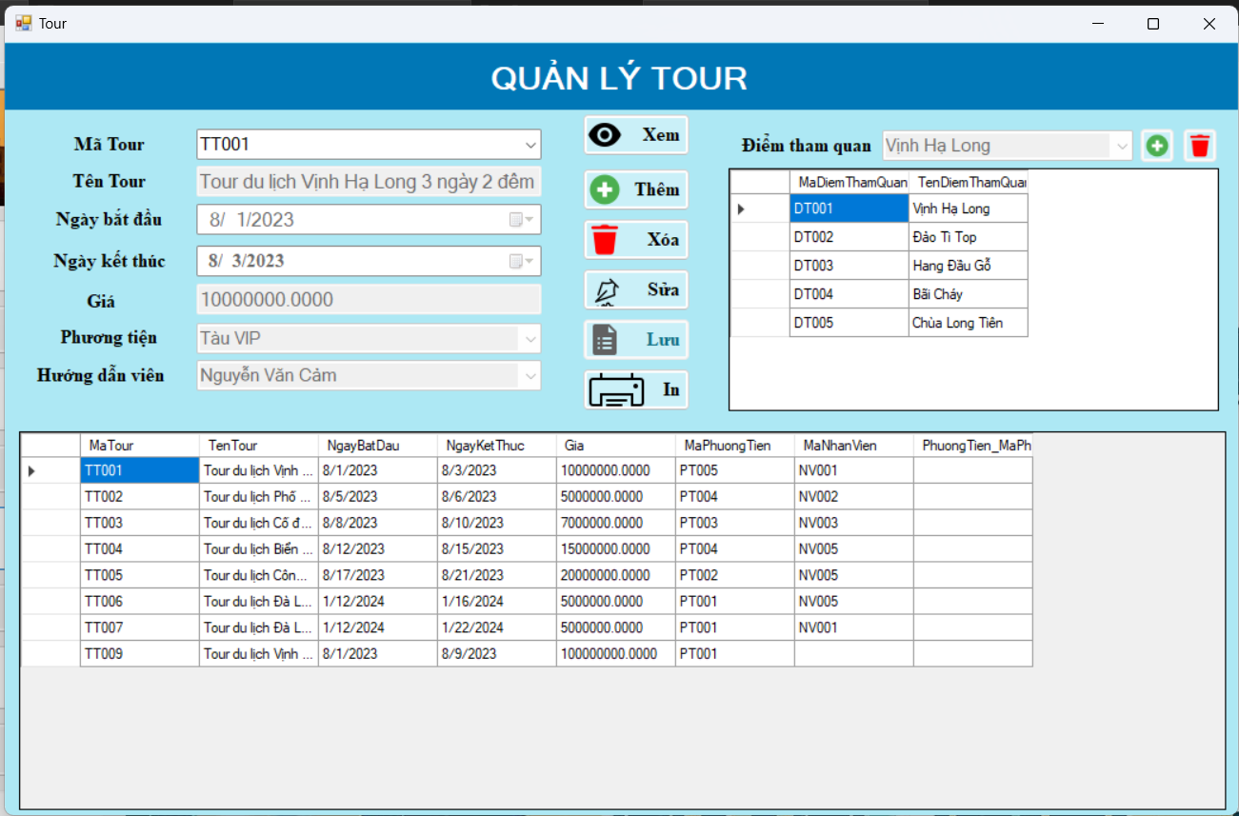

Giao diện ở phía Quản trị viên với chức năng Tour

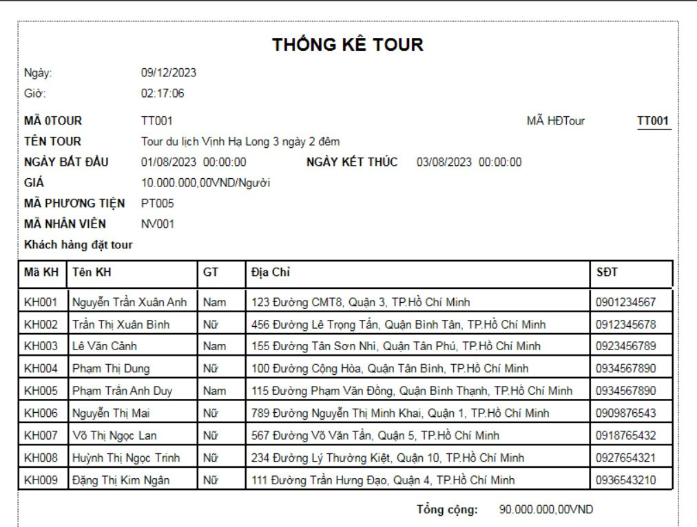

Xuất Report Thống Kê Tour

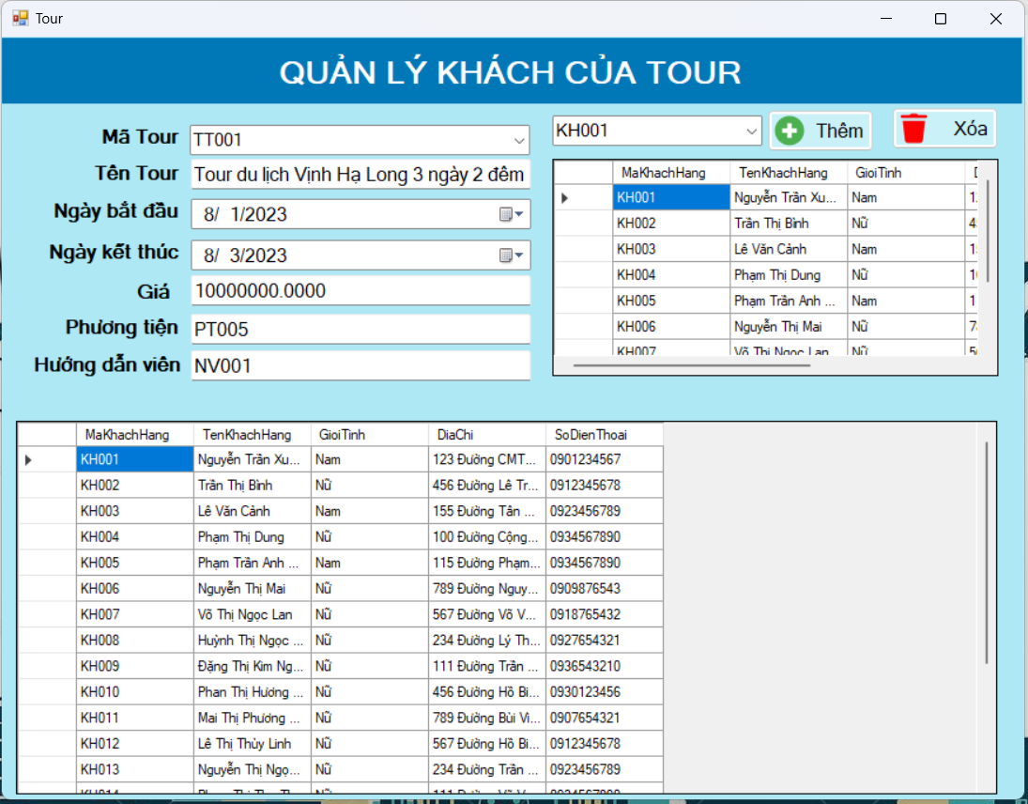

Giao diện ở phía Quản trị viên với chức năng Khách của Tour

# TỔNG KẾT

* + **Những việc đã làm được**
* Chức năng của Quản trị viên
* Xuất thông tin nhân viên
* Đăng kí , chỉnh sửa các chức năng trong giao diện đã trình bày ở trên
* Xuất Thống kê tour
* Chức năng của Nhân Viên
* Đăng nhập, đổi mật khẩu
* Xuất danh sách tour
* Đăng kí , chỉnh sửa các chức năng trong giao diện đã trình bày ở trên
* Chức năng của HDV
* Đăng nhập, đổi mật khẩu
* Đăng kí hướng dẫn tour
* Đăng kí , chỉnh sửa các chức năng trong giao diện đã trình bày ở trên
* **Những việc chưa làm được**
* Chưa xuất hoá đơn cụ thể từng khách hàng, chưa xuất được thống kê toàn Tour du lịch
* **Định hướng phát triển**
* Giao Diện Người Dùng (GUI) Thân Thiện:

Thiết kế một giao diện người dùng đẹp mắt, thân thiện và dễ sử dụng.

Sử dụng các thành phần UI như các nút, biểu đồ, và các công cụ tìm kiếm để cải thiện trải nghiệm người dùng.

* Tính Năng Mở Rộng Cho Nhân Viên:

Hỗ trợ quản lý và theo dõi hoạt động của hướng dẫn viên trong từng chuyến đi.

* Quản Lý Tài Nguyên:

Tích hợp quản lý tài nguyên, bao gồm cả phương tiện vận chuyển, khách sạn, và các dịch vụ khác.

Kết hợp thông tin chi tiết về các phương tiện, bao gồm lịch trình, hiệu suất, và bảo trì.

* Báo Cáo Chi Tiết và Thống Kê Nâng Cao:

Tạo báo cáo chi tiết về doanh thu từng tour, lợi nhuận, và các chỉ số khác.

Thêm thống kê về sự đánh giá của khách hàng, đánh giá của hướng dẫn viên, và các yếu tố khác.

* Hệ Thống Đánh Giá và Phản Hồi:

Tích hợp hệ thống đánh giá và phản hồi từ khách hàng sau mỗi chuyến đi.

Cho phép nhân viên và hướng dẫn viên xem đánh giá để cải thiện chất lượng dịch vụ.

# KẾT LUẬN

Trong quá trình nghiên cứu đồ án này, chúng em nhận ra rằng việc sử dụng một phần mềm quản lý tour du lịch là một đề tài thiết thực và quan trọng, chúng được coi như một đứa con tinh thần cho các doanh nghiệp , các công ty con về du lịch vì vừa có thể tối ưu các nghiệp vụ hiệu quả cho người quản lí, nhân viên đồng thời cũng giúp lưu trữ những thông tin và dữ liệu quan trọng về tour du lịch phù hợp với thời đại phát triển công nghệ số ngày nay. Với đồ án này, chúng em cố gắng hoàn thành đúng thời hạn, đáp ứng đủ và bám sát mục tiêu mà đề tài cũng như thầy yêu cầu, tuy nhiên, song song với đó lượng kiến thức cũng như thời gian có hạn, chúng em vẫn không tránh khỏi những thiếu sót nên mong thầy, các bạn thông cảm và chúng em xin chân thành lắng nghe những góp ý của thầy và các bạn để cho đề tài được phát triển hoàn thiện hơn nữa.

# Tài liệu tham khảo

Chúng em tham khảo tài liệu trên mạng và trong giáo trình!